8.Visuaalisten tehosteiden LISÄÄMINEN TIETOVISAAN

ESIMERKKI
Tämän koodausoppimateriaalin oppitunneilla 2, 3 ja 4 tehty tietovisa on valmis tehosteita lukuun ottamatta. Kolmella edellisellä oppitunnilla vaihdettiin hahmoa sekä lisättiin taustoja ja ääniä. Seuraavaksi lisäämme erilaisia visuaalisia tehosteita tietovisaan.
Erilaisten visuaalisten tehdosteiden lisääminen kannattaa tehdä lisäämällä hahmoja projektiin. Kunkin hahmon koodia pääsee muokkaamaan, kun klikkaa hahmon aktiiviseksi hahmoalustalta sivun oikeasta reunasta (kuva 1).
Tee hahmolle koodi tänne
Valitse koodattava hahmo täältä
Kuva 1: hahmojen valinta ja niiden koodaus
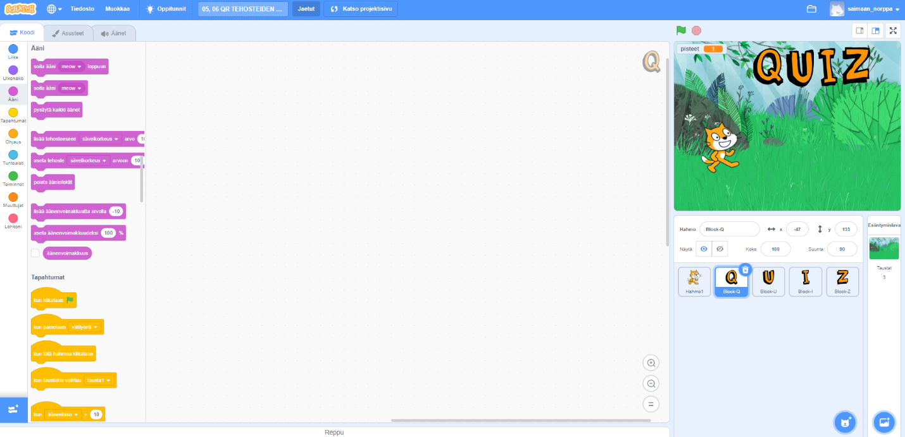
Esimerkissä tietovisaan on lisätty englanninkielinen sana ”QUIZ” käyttämällä neljää kirjainhahmoa, jotka löytyvät Scratchin kirjastosta. Kirjainhahmot ovat näkyvissä koko tietovisan ajan ja muuttavat ulkonäköään (koko+väri) koko tietovisan ajan. Kun hahmo lisätty, sen sijaintia voidaan siirtää raahaamalla.
Kuvassa 2 näemme, millaisella koodilla kukin kirjain saadaan vaihtamaan väriä ja kokoa. On tärkeää muistaa, että jokainen kirjain tarvitsee oman koodinsa, jotka voivat olla samanlaisia tai erilaisia. Joka tapauksessa kannattaa luoda ensi yksi kirjainhahmo ja tehdä siihen koodi. Tämän jälkeen tämän hahmon voi monistaa, jolloin saamme samanlaisen hahmon, jossa on sama koodi. Näin joka hahmoa ei tarvitse tehdä erikseen. Esimerkkitapauksessa tehdään neljä identtistä hahmoa identtisillä koodeilla (kuva 2). Hahmon monistetaan klikkaamalla hahmoa hiiren kakkospainikkeella, jonka jälkeen valitaan ”monista”.

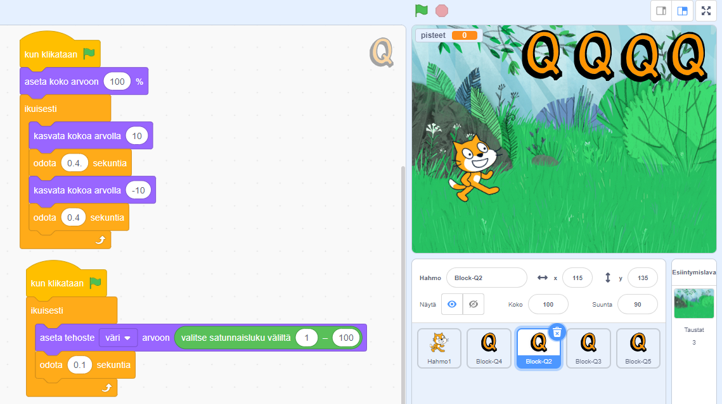
Kuva 2: neljä identtistä hahmoa

Seuraavaksi jokaiselle hahmolle on helppo vaihtaa asusteet takaisin kuvan 1 kaltaisiksi.
Kuvan 2 koodissa ylempi komentosarja muuttaa hahmon kokoa arvolla 10 vuorotellen pienemmäksi ja suuremmaksi. Koodirivin on laitetuttu lohko ”aseta koko arvoon 100 %”, jotta pelin alussa hahmon koko on varmasti oletusarvoinen 100.
Alemmassa komentosarjassa hahmo väri vaihtuu satunnaisesti. Sekä koon että värin muutoksessa kannattaa käyttää ”odota”-lohkoa, mikä vaikuttaa siihen, kuinka nopeasti seuraava muutos astuu voimaan. Värin muutoksessa tämä ei ole välttämätöntä, mutta koon muuttuessa esimerkin mukaisesti ”odota”-lohko on välttämätön, jotta muutoksen pystyy havaitsemaan.

Kuva 1: äänet -välilehden sijainti

Harjoitustehtävä 1
Lisää tietovisaasi kirjainhahmoja ja animoi niitä käyttämällä koon ja värin muutosta.

HARJOITUSTEHTÄVÄ 2
Lisää tietovisaasi vähintään yksi hahmotehoste, joka ei ole tietovisan alussa näkyvissä, mutta tulee näkyviin myöhemmässä vaiheessa.

HARJOITUSTEHTÄVÄ 3
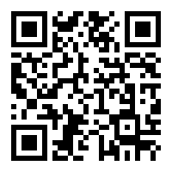
Lisää tietovisapeliin aloitussivu, jossa pyydetään klikkaamaan ruutua, jotta pääsee aloittamaan pelin. Tämä tehdään käyttämällä taustanvaihtoa ja piilottamalla tietokilpailukysymyksiä kysyvä hahmo aloitusruudulta. Aloitusruudulta itse peliin siirtymiseksi voi käyttää 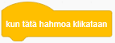 -lohkoa. Kaikkien muiden hahmojen aloitusehtoa pitää vaihtaa. HUOM! Tehtävä on haastava!
Kuva 5: QR-koodi, valmis tietovisa visuaalisten tehosteiden lisäämiseen

